广东省东莞市2019届高二南城中学上学期期末复习卷
地理试卷
国家中心城市是指在国家经济结构和战略布局中具有重要作用，在经济、政治、文化、社会等领域具有重要影响的城市。截止2018年，由国家发改委、住房和城乡建设部正式发布9个国家中心城市，分别是北京、天津、上海、广州、重庆、成都、武汉、郑州、西安。其中在二线城市中（女口重庆、成都、武汉、郑州、西安），武汉无疑是佼佼者。结合材料完成1--3题。
1. 与重庆、成都相比，武汉在现代经济发展中最突出的优势是
A.人口密集，劳动力丰富 B.河湖众多，农业发达
C.地处中部，交通发达便捷 D. 城市历史悠久，文化底蕴深厚
2.烽火科技是国内唯一集光通信领域三大战略技术于一体的科研与产业实体，它在以上二线城市中选择落户武汉的原因是
A.高校人才支持 B.水陆交通便捷 C.经济腹地广大 D.国家政策支持
3.下列关于武汉城市发展叙述中，正确的是
A. 武汉在城市建设中大量破坏植被，造成城市内涝问题严重
B.武汉太阳能资源丰富，光谷（武汉东湖技术开发区）以太阳能资源利用闻名全国
C.武汉地处汉江与长江交汇处，借助长江黄金水道，可以发展为中部地区的“沿海城市”
D. 武汉三镇中汉口困地处汉江凸岸，地势平坦开阔，水势平缓，形成天然良港
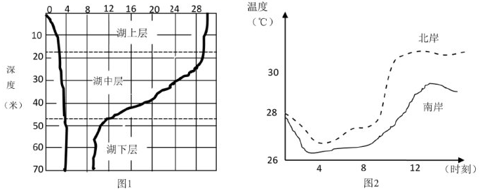
湖泊水温有垂向和横向的变化。变化的原因：一是水气交界面上的增温与降温；另一是湖泊内部热量的再分配。通常湖水在温度4°C左右时密度最大。湖泊横向水温分布因受湖泊形态、距岸远近、水生植被、入湖径流、风向、向阳等多个因素影响而存在明显差别。下图为我国苏南地区某湖泊在垂向（图1)和横向（图2）上的水温时空分布，结合材料及图完成4--5题。
4.下列有关湖泊垂向水温变化（图1)的说法，错误的是
A. 受太阳辐射和风浪影响，湖泊上层水温垂向分布较均匀 B. 湖泊中层水温变化急剧，特别是冬季
C. 湖泊下层受外界干扰少，水温低，温差小 D. 湖泊上下层水温同温现象易发生在春秋季
5.导致图2 中南岸水温比北岸水温低的原因最合理的是
A.南岸水浅 B.南岸水生植物繁茂 C.冷却水注人 D. 受盛行风影响
定制公交，是从小区到单位，从单位到小区的一站直达式班车，票价高于一般公共交通。市民们可以通过专门的网站提出自己的需求，公交集团根据需求和客流情况设计出公交线路。定制公交采用一人一庄、点对点直达的服务方式，车内配备空调，覆盖wifi，可走公交专用道。结合材料完成6--7题。
6. 定制公交最有可能给下面的哪种出行方式带来冲击
A.公交 B.的士 C.地铁 D.公司通勤车
7. 关于定制公交，下面说法正确的是
①北京、上海 、广州等经济发达的大城市不适合开通定制公交 ②定制公交旨在倡导绿色出行，节能减排，具有社会公共服务的性质③定制公交主要满足上班族的通勤需求，线路呈现潮沙特点，早上一般从大型居住区发往商务区，晚上则相反。 ④定制公交针对群体的出行方式主要以公交 、地铁为主，其工作地和居住地相对集中
A.①② B.②③ C.③④ D.②④
国3为喜马拉雅山脉某槽谷四个不同位直的横剖面圈。读图完成8--9题。
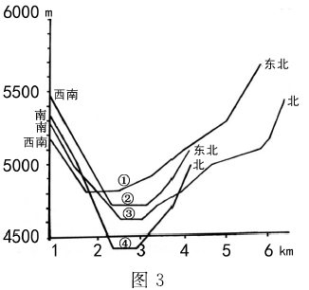
8.读该槽谷不同位置的剖面图，推断与该槽谷形成的外力作用类似的地貌是
A.埃及狮身人面像
B.北美五大湖
C.长江三峡
D.塔克拉玛干的沙丘
9. 对于该地的特征说法正确的是
①该槽谷地势由高到低依次是①②③④
②该槽谷地势由高到低依次是②③①④
③该段槽谷由东南西北走向变为东西走向
④该段槽谷由西北东南走向变为南北走向
A.①④ B.①③
C.②③ D.②④

海水稻是可以在海边滩涂等盐碱地生长的耐盐碱特殊水稻，播种后不需施肥除草打药，海水稻抗风抗涝适应性强，2018 年袁隆平领导的青岛“海水稻”团队，与阿联酋达成合作协议，到 2020年使迪拜（图）的海水稻人造绿洲面积覆盖 10 %的土地。据此完成10--11 题。
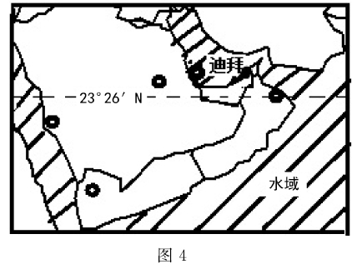
10.有关阿联酋计划在2020年开始大规模推广种植海水稻的原因，下列说法正确的是
A. 海水稻喜温喜湿，迪拜气候条件适宜海水稻生长
B. 大米是当地居民喜爱的主食
C.阿联酋是沿海国家，海域面积辽阔
D. 种植海水稻可改善当地的生态环境
11. 下列有关海水稻的说法，错误的是
A.海水稻的灌溉用水可以使用半咸水，能够节约淡水资源
B.盐碱地中微量元素较多，因此海水稻矿物质含量也比普通水稻要高
C.海水稻的推广种植可以改良盐碱地
D. 海水稻可在盐碱地生长，因而可在中国西北大规模推广

12.阅读材料，回答下列问题。（24分）
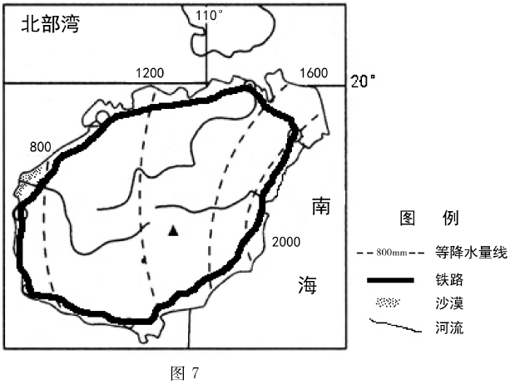
材料一在海南岛西部昌江县境内的海岸边，有一片罕见的热带滨海沙漠。此地北、东、南三面环山，西邻北部湾，这片沙漠沿着海岸线及河流狭长分布，这里有流动沙丘，也有半流动和固定沙丘，有的高达四、五十米。经专家考证，这片热带滨海沙漠并不主要是人为原因造成的。
材料二2015年12月30日海南环岛高铁建成，由海南东环铁路和海南西环铁路组成，形成了一个闭合的环，是中国第一条，也是全球第一条环岛高铁，游客来高铁环游海南岛将成为现实，海南将形成“环岛三小时交通圈”，实现全岛同城。图7为海南岛热带滨海沙漠及环岛高铁线路图。
(1）简述海南岛降水的空间分布特征及其原因。（6分）

(2）简述海南岛高铁修建成环形的主要原因及运行过程中常遇到的不利天气。（6分）

(3）简述海南西部热带沙漠的成因。（8分）

(4）对该片沙漠的治理，有人认为应该保留这片沙漠，只需控制其规模，不使其继续扩大即可，请阐述这种观点的理由。（4分）

13.阅读材料，回答下列问题。（22分）
佛罗里达州（如图的主要地形为墨西哥湾沿岸平原，平均海拔低于35 米。境内有河流17116条，湖泊3万多个，其南部分布着大片沼泽。半岛上最大的湖泊是奥基乔比湖，是淡水湖，湖水主要来自于北部基西米河的注入，后开挖出很多入海通道。佛罗里达半岛东南侧分布着本州最大的城市迈阿密，往南隔海相望的是古巴岛（如图9），岛屿北侧有古巴首都哈瓦那。
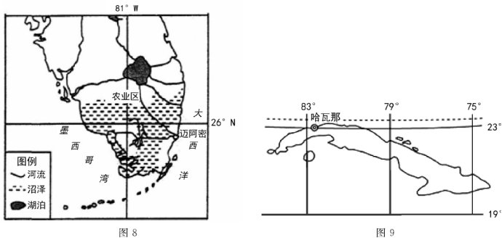
(1）迈阿密和哈瓦那的环境人口容量不同，请分析迈阿密环境人口容量较大的原因。（6分）

(2）分析佛罗里达半岛南部沼泽广布的原因。（8分）

(3）简述开挖人海通道对奥基乔比湖的积极影响。（8分）

14.（10分）
2018年6月，审计署公布了长江经济带生态环境保护的审计结果，截至2017年底，8 个省930座小水电站未经环评即开工建设，过度开发致使333条河流出现断流，断流总长1017公里。
请分析过度开发水能导致的断流对地理环境的不利影响。

理参考答案
答案CACBDBBBBDD
36、（24 分）
（1）特征：自东向西逐渐减少（东多西少）。（2分）原因：①东部地处东南季风的迎风坡，多地形雨；（2 分）
②东部多台风登陆，多台风雨。（2分）
（2）原因：①岛屿中部为山地，沿海多平原，利于施工建设（2 分）
②沿海地区人口、城市密集，出行需求大。（2分）不利天气：高温天气；强对流天气（暴雨天气、雷电天气）；台风天气（任答一点得2分）。
（3）①地处山地背风坡（雨影区），降水较少，气候较干燥；（2 分）
②纬度低，气温高，蒸发旺盛；（2分）
③不合理的人类活动，加剧水土流失，河流含沙量较大，提供了丰富沙源；（2 分）
④风力搬运海滩、河漫滩的泥沙，在此处堆积。（2分）
（4）①该片沙漠是我国罕见的热带滨海沙漠，具有较高的科研价值；（2 分）
②该片沙漠是海南稀缺的旅游资源，可以发展旅游，带动当地经济发展。（2 分）

37、（22 分）
（1）迈阿密：①经济发达，科技发展水平高，对资源的开发利用程度深；（2 分）
②对外开放程度高，可以有效与外界沟通，实现资源互补；（2 分）
③人口受教育水平高，浪费少。（2 分）（从哈瓦那的角度回答言之有理亦可得分）
（2）①亚热带季风性湿润气候，降水多；（2 分）②地势低洼，排水不畅；（2 分）
③河湖众多，地表水汇集；（2 分）④海水顶托。（2分）
（3）①加速水的循环，提高水质；（2 分）②防止湖水盐化；（2 分）
③降低湖水水位，减轻涝灾；（2 分）④减少湖泊泥沙淤积。（2 分）

44、（10 分）
河流断流，水资源减少；水源减少，流动性变差，水污染加重；河流周围的生态破坏；水生、陆生生物多样性减少；不利经济发展；不利生产生活用水等。（答案要兼顾自然和人文，每点2分，言之有理即可得分）
分享：

